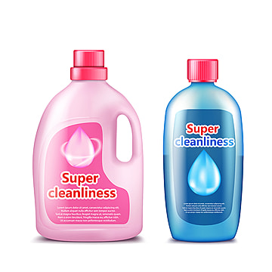
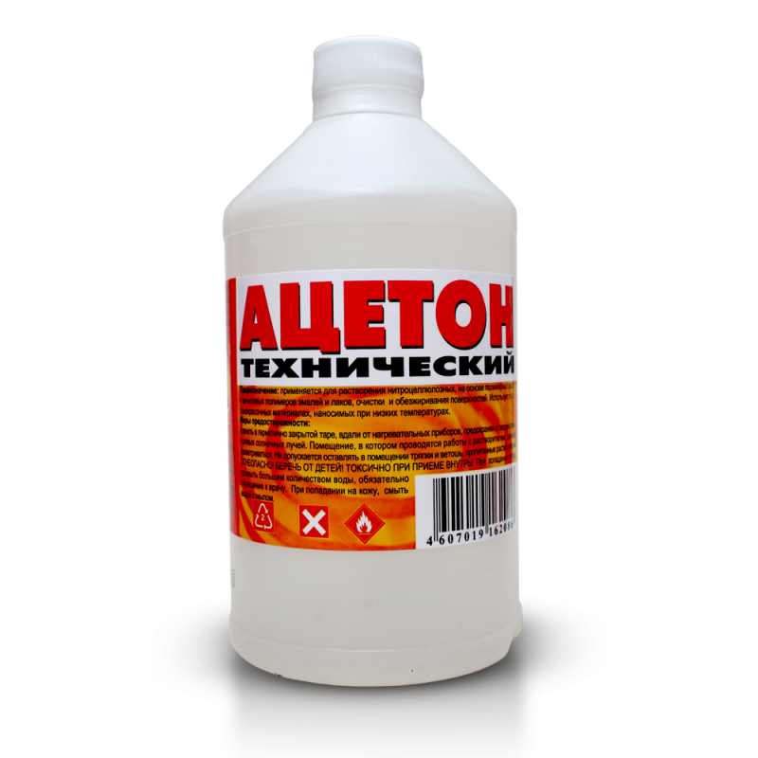

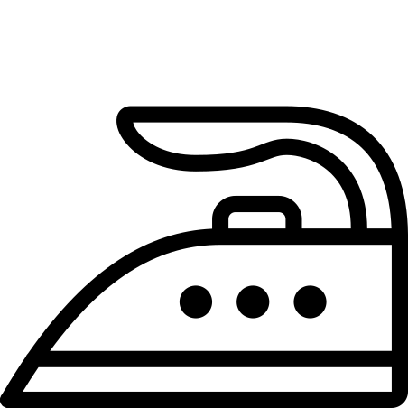

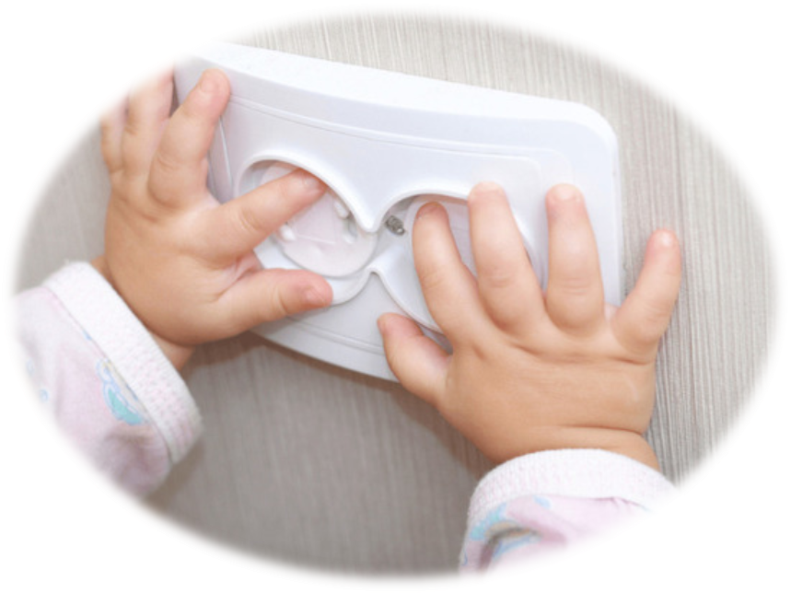

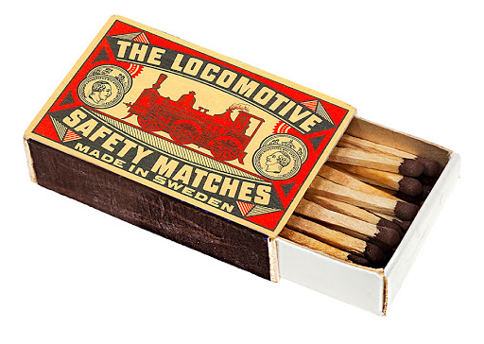
Исключить в доме малейшую возможность возгорания, потопа и прочих происшествий
Всё, что брать ребёнку нельзя, должно быть недоступно!
Хранить в недоступном для детей месте бытовую химию, легковоспламеняющиеся жидкости (ацетон, спирт и т.п.), а также бенгальские огни, хлопушки и свечи

